icfes: competencia: - formulacion_ejecucion nivel_dificultad: 3 contenido: categoria: geometria tipo: no_generico contexto: matematico eje_axial: eje2 componente: geometrico_metrico
options(OutDec = ".") # Asegurar punto decimal en este chunk
# Establecer semilla aleatoria
set.seed(sample(1:10000, 1))
# Aleatorizamos los nombres para contextualizar el problema
nombres <- c("Camilo", "Andrés", "Sofía", "Manuel", "Laura", "Carlos",
"Daniela", "Miguel", "Valentina", "Eduardo", "Natalia",
"José", "Isabella", "Gabriel", "Mariana", "Santiago", "Lucía",
"Alejandro", "Catalina", "Mateo", "Valeria", "Sebastián", "Juliana")
nombre <- sample(nombres, 1)
# Aleatorizamos los tipos de recipientes
recipientes <- c("cilindro", "tubo", "conducto", "tanque cilíndrico",
"recipiente cilíndrico", "contenedor cilíndrico",
"ducto cilíndrico", "depósito cilíndrico", "cañería cilíndrica")
recipiente <- sample(recipientes, 1)
# Aleatorizar adjetivos para el cilindro interno
adjetivos_interno <- c("interno", "hueco", "vacío", "interior", "central", "medio")
adjetivo_interno <- sample(adjetivos_interno, 1)
# Aleatorizar líquidos
liquidos <- c("aceite", "combustible", "líquido", "fluido", "agua", "refrigerante",
"solución", "mezcla", "sustancia")
liquido <- sample(liquidos, 1)
# Aleatorizar lo que se desea calcular
calculos <- c("la cantidad de", "el volumen de", "cuánto", "qué cantidad de",
"cuántos litros de", "qué volumen de", "la capacidad de")
calculo <- sample(calculos, 1)
# Aleatorizar verbos para la acción
verbos <- c("llenar", "contener", "almacenar", "ocupar", "requerir")
verbo <- sample(verbos, 1)
# Aleatorizar medidas del cilindro (manteniendo consistencia matemática)
# Primero generamos el radio interno (entre 0.1 y 0.4 metros)
r_int <- round(runif(1, 0.1, 0.4), 2)
# Luego generamos el radio externo, asegurando que sea mayor que el interno
# Radio externo entre 1.5 y 2.5 veces el radio interno
factor_radio <- runif(1, 1.5, 2.5)
r_ext <- round(r_int * factor_radio, 2)
# Calculamos el diámetro externo (exactamente 2 veces el radio externo)
d_ext <- 2 * r_ext
# Altura del cilindro (entre 0.5 y 4 metros)
altura <- round(runif(1, 0.5, 4), 2)
# Calcular el grosor de la pared del cilindro
grosor <- r_ext - r_int
# Verificar coherencia física
if (grosor < 0.05) {
# Asegurar un grosor mínimo de 0.05 unidades
grosor <- round(runif(1, 0.05, 0.2), 2)
r_ext <- r_int + grosor
# Asegurar que el diámetro externo sea exactamente 2 veces el radio externo
d_ext <- 2 * r_ext
}
# Calcular el volumen necesario (es el volumen del cilindro interior)
volumen <- round(pi * (r_int^2) * altura, 2)
# Aleatorizar unidades de medida
unidades_longitud <- c("m", "cm", "dm")
unidad <- sample(unidades_longitud, 1)
# Ajustar valores según la unidad
factor_conversion <- 1
if (unidad == "cm") {
factor_conversion <- 100
d_ext <- d_ext * factor_conversion
r_int <- r_int * factor_conversion
altura <- altura * factor_conversion
volumen <- volumen * (factor_conversion^3)
r_ext <- r_ext * factor_conversion
} else if (unidad == "dm") {
factor_conversion <- 10
d_ext <- d_ext * factor_conversion
r_int <- r_int * factor_conversion
altura <- altura * factor_conversion
volumen <- volumen * (factor_conversion^3)
r_ext <- r_ext * factor_conversion
}
# Redondear todos los valores para mayor claridad
d_ext <- round(d_ext, 1)
r_int <- round(r_int, 1)
altura <- round(altura, 1)
r_ext <- round(r_ext, 1)
volumen <- round(volumen, 1)
# La respuesta correcta es "C) Altura del cilindro"
# Ya que para calcular el volumen necesitaríamos conocer la altura
opcion_correcta <- 3 # Índice de "Altura del cilindro" en el vector de opciones
# Vector de solución para r-exams (1 para la correcta, 0 para las incorrectas)
solucion <- c(0, 0, 1, 0)
options(OutDec = ".") # Asegurar punto decimal en este chunk
# Código Python para generar el cilindro hueco adaptado del archivo Cilindro-Hueco.py
codigo_python <- paste0("
import matplotlib.pyplot as plt
import numpy as np
from matplotlib.patches import Ellipse, FancyArrowPatch, ConnectionPatch
import matplotlib.patheffects as path_effects
from matplotlib.patches import Rectangle
# Parámetros del cilindro
radio_interno = ", r_int, " # ", unidad, "
grosor = ", r_ext - r_int, " # ", unidad, "
radio_externo = radio_interno + grosor # ", r_ext, " ", unidad, "
altura = ", altura, " # ", unidad, "
diametro_externo = 2 * radio_externo # ", d_ext, " ", unidad, "
unidad = '", unidad, "'
# Calcular la relación altura/radio para ajustar dinámicamente la visualización
relacion_altura_radio = altura / radio_externo
# Ajustar el tamaño de la figura según la relación altura/radio
if relacion_altura_radio > 5:
fig_width = 7
fig_height = 8
elif relacion_altura_radio > 3:
fig_width = 7
fig_height = 7
else:
fig_width = 6
fig_height = 6
# Crear figura con las proporciones adecuadas
fig, ax = plt.subplots(figsize=(fig_width, fig_height))
# Vertical radii for perspective (ellipses) - ajustados dinámicamente para perspectiva más amplia
# Aumentamos el rango del factor de perspectiva para elipses más anchas
factor_perspectiva = min(0.6, max(0.3, 1.5/relacion_altura_radio))
# Aplicamos el factor a los radios verticales de las elipses
vradioexternobot = radio_externo * factor_perspectiva # Radio vertical de la elipse externa inferior
vradiointernobot = radio_interno * factor_perspectiva # Radio vertical de la elipse interna inferior
# Aumentamos el factor para las elipses superiores para mejor perspectiva
vradioexternotop = radio_externo * factor_perspectiva * 1.3 # Radio vertical de la elipse externa superior
vradiointernotop = radio_interno * factor_perspectiva * 1.3 # Radio vertical de la elipse interna superior
# Definir colores personalizados
cilindroColor = '#3C78B4' # Azul para el cilindro (RGB 60, 120, 180)
lineaOculta = '#969696' # Gris para líneas ocultas (RGB 150, 150, 150)
etiquetaColor = '#323232' # Gris oscuro para etiquetas (RGB 50, 50, 50)
# Coordenadas de los centros de las bases
centroinferior = (0, 0)
centrosuperior = (0, altura)
# Puntos clave en las bases
# Base inferior
R0b = (radio_externo, 0) # Punto externo derecho inferior
neg_R0b = (-radio_externo, 0) # Punto externo izquierdo inferior
r0b = (radio_interno, 0) # Punto interno derecho inferior
neg_r0b = (-radio_interno, 0) # Punto interno izquierdo inferior
# Base superior
R0t = (radio_externo, altura) # Punto externo derecho superior
neg_R0t = (-radio_externo, altura) # Punto externo izquierdo superior
r0t = (radio_interno, altura) # Punto interno derecho superior
neg_r0t = (-radio_interno, altura) # Punto interno izquierdo superior
# --- Dibujar partes ocultas (punteadas) ---
# Arco posterior externo inferior
theta = np.linspace(0, np.pi, 100)
x_ext_back = radio_externo * np.cos(theta)
y_ext_back = vradioexternobot * np.sin(theta)
ax.plot(x_ext_back, y_ext_back, linestyle='--', color=lineaOculta, linewidth=0.8)
# Arco posterior interno inferior
x_int_back = radio_interno * np.cos(theta)
y_int_back = vradiointernobot * np.sin(theta)
ax.plot(x_int_back, y_int_back, linestyle='--', color=lineaOculta, linewidth=0.8)
# Líneas verticales internas (ocultas)
ax.plot([neg_r0b[0], neg_r0t[0]], [neg_r0b[1], neg_r0t[1]],
linestyle='--', color=lineaOculta, linewidth=0.8)
ax.plot([r0b[0], r0t[0]], [r0b[1], r0t[1]],
linestyle='--', color=lineaOculta, linewidth=0.8)
# --- Dibujar partes visibles ---
# Líneas verticales externas (visibles)
ax.plot([neg_R0b[0], neg_R0t[0]], [neg_R0b[1], neg_R0t[1]],
color=cilindroColor, linewidth=1.2)
ax.plot([R0b[0], R0t[0]], [R0b[1], R0t[1]],
color=cilindroColor, linewidth=1.2)
# Arco frontal externo inferior
theta = np.linspace(0, -np.pi, 100)
x_ext_front = radio_externo * np.cos(theta)
y_ext_front = vradioexternobot * np.sin(theta)
ax.plot(x_ext_front, y_ext_front, color=cilindroColor, linewidth=1.2)
# Arco frontal interno inferior
x_int_front = radio_interno * np.cos(theta)
y_int_front = vradiointernobot * np.sin(theta)
ax.plot(x_int_front, y_int_front, color=cilindroColor, linewidth=1.2)
# Elipse externa superior (visible)
top_ext_ellipse = Ellipse(centrosuperior, 2*radio_externo, 2*vradioexternotop,
fill=False, edgecolor=cilindroColor, linewidth=1.2)
ax.add_patch(top_ext_ellipse)
# Elipse interna superior (visible)
top_int_ellipse = Ellipse(centrosuperior, 2*radio_interno, 2*vradiointernotop,
fill=False, edgecolor=cilindroColor, linewidth=1.2)
ax.add_patch(top_int_ellipse)
# Código para sombreado sutil eliminado para tener un fondo completamente transparente
# --- Dimensiones y etiquetas ---
# Calcular espaciado adaptativo para etiquetas
espacio_etiqueta = min(0.15 * altura, max(0.05 * altura, radio_externo * 0.3))
# Altura
# Calcular posiciones adaptativas para la flecha de altura
altura_inicio = (R0b[0] + espacio_etiqueta, R0b[1])
altura_fin = (R0t[0] + espacio_etiqueta, R0t[1])
# Dibujar línea de medición de altura con flechas
height_line = FancyArrowPatch(altura_inicio, altura_fin,
arrowstyle='<->', linewidth=0.9,
color=etiquetaColor, mutation_scale=10)
ax.add_patch(height_line)
# Etiqueta de altura
altura_label_pos = ((altura_inicio[0] + altura_fin[0])/2 + espacio_etiqueta*0.5,
(altura_inicio[1] + altura_fin[1])/2)
ax.text(altura_label_pos[0], altura_label_pos[1], 'Altura',
color=etiquetaColor, fontweight='bold', ha='left', va='center',
bbox=dict(facecolor='white', edgecolor='none', boxstyle='round,pad=0.3'))
# Radio interno
# Dibujar línea de radio interno
internal_radius_line = FancyArrowPatch(centrosuperior, r0t,
arrowstyle='->', linewidth=0.9,
color=cilindroColor, alpha=0.8, mutation_scale=10)
ax.add_patch(internal_radius_line)
# Calcular posición adaptativa para etiqueta de radio interno
# Ajustado para mejorar visibilidad
pos_y_radio_interno = altura + espacio_etiqueta * 1.5
if relacion_altura_radio > 4:
pos_y_radio_interno = altura - espacio_etiqueta * 1.5
# Etiqueta de radio interno con fondo blanco (transparencia aumentada)
# Formato con máximo 2 decimales
ax.text(radio_interno/2, pos_y_radio_interno,
f'Radio interno = {radio_interno:.2f} {unidad}', color=etiquetaColor,
fontweight='bold', ha='center', va='center',
bbox=dict(facecolor='white', edgecolor='none', alpha=0.75, boxstyle='round,pad=0.3'))
# Grosor
# Calcular posición adaptativa para la etiqueta de grosor
# Ajustado para alinear con la línea de grosor
pos_grosor_y = altura # Subido al nivel de la línea de grosor
# Dibujar línea de medición de grosor
thickness_line = FancyArrowPatch(neg_r0t, neg_R0t,
arrowstyle='<->', linewidth=0.9,
color=etiquetaColor, mutation_scale=10)
ax.add_patch(thickness_line)
# Etiqueta de grosor con fondo blanco (transparencia aumentada)
etiqueta_grosor_pos = (-radio_externo - espacio_etiqueta, pos_grosor_y)
ax.text(etiqueta_grosor_pos[0], etiqueta_grosor_pos[1],
f'Grosor = {grosor:.2f} {unidad}', color=etiquetaColor,
fontweight='bold', ha='right', va='center',
bbox=dict(facecolor='white', edgecolor='none', alpha=0.75, boxstyle='round,pad=0.3'))
# Diámetro externo
# Calcular posiciones adaptativas para la flecha de diámetro
diam_ext_izq = (neg_R0t[0], neg_R0t[1] + espacio_etiqueta)
diam_ext_der = (R0t[0], R0t[1] + espacio_etiqueta)
# Dibujar línea de medición de diámetro
diameter_line = FancyArrowPatch(diam_ext_izq, diam_ext_der,
arrowstyle='<->', linewidth=0.9,
color=etiquetaColor, mutation_scale=10)
ax.add_patch(diameter_line)
# Etiqueta de diámetro con fondo blanco (transparencia aumentada)
etiqueta_diametro_pos = (0, altura + espacio_etiqueta * 2)
ax.text(etiqueta_diametro_pos[0], etiqueta_diametro_pos[1],
f'Diámetro externo = {diametro_externo:.2f} {unidad}', color=etiquetaColor,
fontweight='bold', ha='center', va='center',
bbox=dict(facecolor='white', edgecolor='none', alpha=0.75, boxstyle='round,pad=0.3'))
# Radio externo
# Dibujar línea de radio externo
external_radius_line = FancyArrowPatch(centroinferior, R0b,
arrowstyle='->', linewidth=0.9,
color=cilindroColor, alpha=0.8, mutation_scale=10)
ax.add_patch(external_radius_line)
# Etiqueta de radio externo con fondo blanco (transparencia aumentada)
etiqueta_radio_externo_pos = (radio_externo/2, -espacio_etiqueta)
ax.text(etiqueta_radio_externo_pos[0], etiqueta_radio_externo_pos[1],
f'Radio externo = {radio_externo:.2f} {unidad}', color=etiquetaColor,
fontweight='bold', ha='center', va='center',
bbox=dict(facecolor='white', edgecolor='none', alpha=0.75, boxstyle='round,pad=0.3'))
# Ajustar límites dinámicamente basados en las proporciones del cilindro
margen_x = max(radio_externo * 0.5, espacio_etiqueta * 2)
margen_y = max(altura * 0.2, espacio_etiqueta * 3)
ax.set_xlim(-radio_externo - margen_x, radio_externo + margen_x * 1.5)
ax.set_ylim(-margen_y, altura + margen_y)
# Desactivar la relación de aspecto igual para cilindros muy altos
if relacion_altura_radio > 4:
# No usar axis('equal') para cilindros muy altos
pass
else:
ax.set_aspect('equal') # Mantener para cilindros con proporciones normales
# Eliminar ejes
ax.axis('off')
# Optimizar el layout para eliminar espacios vacíos
plt.tight_layout(pad=0.5)
# Guardar con recorte ajustado y mayor resolución para mantener calidad
plt.savefig('cilindro_hueco.png', dpi=180, bbox_inches='tight', pad_inches=0.1)
plt.close()
")
# Ejecutar código Python para generar la figura
py_run_string(codigo_python)

Question
Sofía desea saber cuánto(a) solución se necesita para llenar un tubo interno, pero solamente cuenta con las medidas de las dimensiones que muestra la figura.
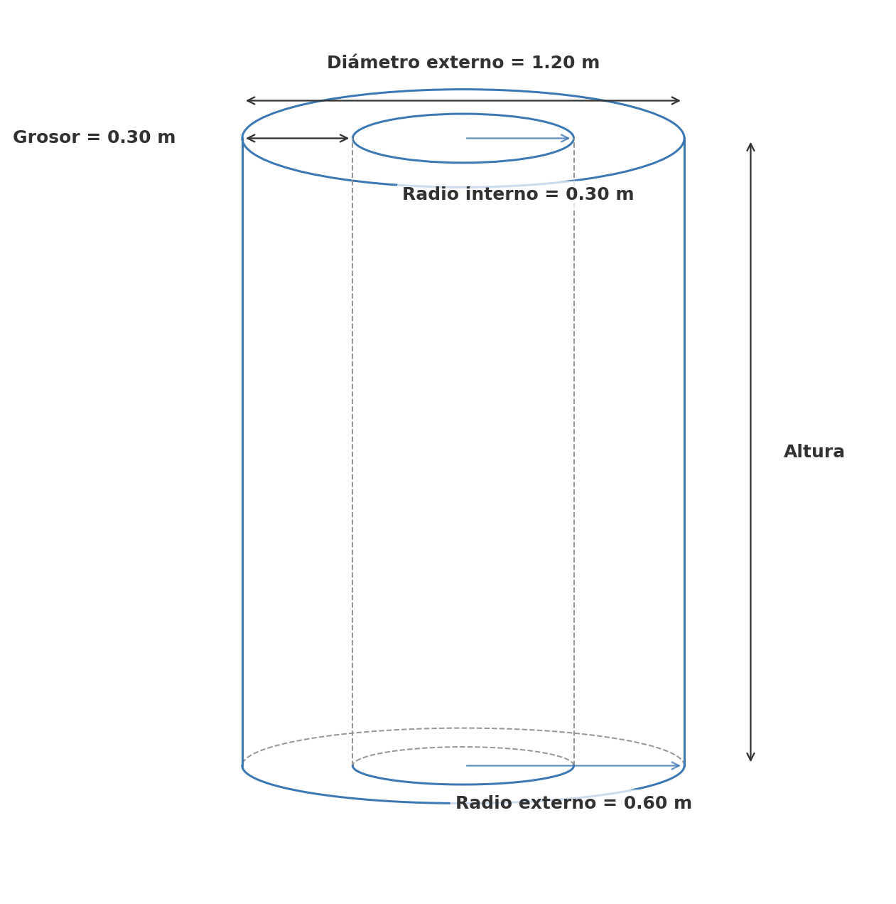
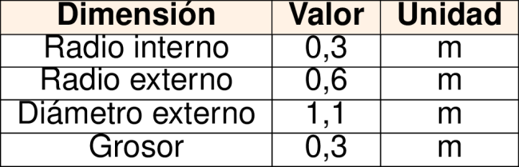
¿Cuál medida le falta a Sofía para hallar la cantidad deseada?

Answerlist
- Radio externo.
- Diámetro externo.
- Altura del cilindro.
- Perímetro del cilindro.

Solution
La respuesta correcta es: Altura del cilindro.
Para calcular el volumen de solución necesario para llenar el tubo central, necesitamos calcular el volumen de un cilindro, cuya fórmula es:
$V=π⋅r^{2}⋅h$
Donde: - $r$ es el radio (en este caso, el radio interno = 0,3 m) - $h$ es la altura del cilindro
En el problema se nos proporciona: - Diámetro externo = 1,1 m - Radio interno = 0,3 m
Sin embargo, no se nos proporciona la altura del cilindro, que es esencial para calcular el volumen. Por lo tanto, a Sofía le falta conocer la altura del cilindro para poder calcular la cantidad de solución necesaria.
Si tuviéramos la altura, el volumen se calcularía así: $V=π⋅{\left(0,3\right)}^{2}⋅h=0,28⋅h$ m³

Answerlist
- Falso
- Falso
- Verdadero
- Falso

Meta-information
exname: volumen_cilindro_hueco extype: schoice exsolution: 0010 exshuffle: TRUE exsection: Geometría|Volumen|Cilindro

